附件1

志愿服务时长认定表

姓名 |  | 官燕强 | 支部名称 |  | 南安学院学生第一党支部
年级专业 |  | 21计算机科学与技术1班 | 入党时间 |  | 2021.12.15
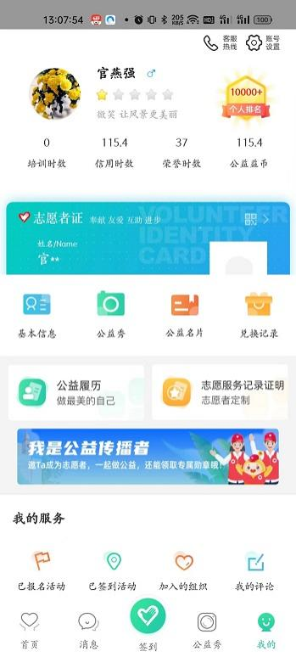
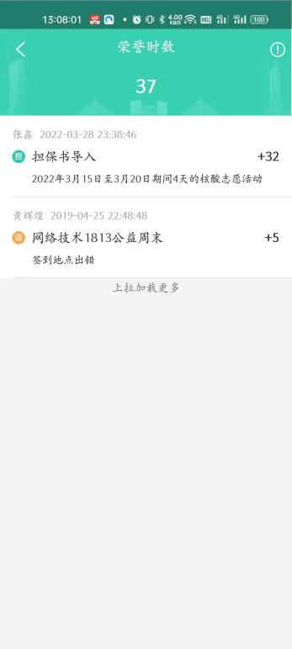
图1:志愿汇截图（应提交以下两张截图，缺一不可）
审核人：  （小组长） |  |  |  | 审核时间：
复核人：  （班主任） |  |  |  | 复核时间：
备注：

